智慧旅游教学实习指导书
——基于Web技术的智慧景区游客服务软件制作
引言
在本课程的理论教学部分，我们系统地学习了智慧旅游的基本概念、总体框架、关键技术、软件构成、游客服务平台等内容，对智慧旅游各类项目所依赖的各类信息技术，及其一般功能有了初步的认识。在实验教学部分，我们初步掌握了HTML、CSS、Javascript等Web前端技术、API技术的在智慧旅游中的应用方法。
在理论和实验课程的基础上，本次实习将通过动手实践的方式让学生学习并掌握一部分智慧旅游的相关技术，并将其应用到具体的智慧旅游项目，进一步加强学生对智慧旅游相关技术的掌握，和对智慧旅游概念与内容的理解。
在智慧旅游系统中，面向游客服务的各类软件处于核心地位。本次实习以Web前端技术为基础，融合了人工智能、物联网、大数据等多种技术，借助网络上的各类开放资源（如百度人工智能API、高德地图API、南京文旅信息服务平台的景区直播源和舒适度数据），制作一个面向移动端的智慧景区游客服务软件。
一、实习目的
本实习课程旨在通过动手实践，促使学生将课堂理论知识转化为实践认知。具体而言，学生应通过本次实习能够掌握以下知识和技能：
1）进一步理解互联网、云计算、大数据、物联网、GIS、人工智能等技术在智慧旅游中的重要作用及其实际应用。
2）进一步理解智慧旅游Web应用程序的运行原理，并掌握HTML、CSS、Javascript等Web前端技术的简单用法。
3）能够将各类API（应用程序接口）与Web技术相结合，构建基于云计算、大数据、人工智能、GIS、物联网等技术的智慧旅游Web应用程序。
4）将旅游专业知识与智慧旅游技术相结合，从景区旅游特色出发，对智慧景区建设进行调研、思考和分析。
二、实习内容与要求
1、实习内容
每名同学选择一个南京市的旅游景区，利用Web前端技术（HTML、CSS、JS），结合多个API平台和互联网开放数据，为该景区制作适应移动端的智慧旅游游客服务网页。包括：
- 利用Web前端技术制作景区简介、景区图片等智慧旅游网站基础功能。
- 借助百度语音合成API，构建基于人工智能技术的语音讲解应用程序。
- 借助景区舒适度指数API（自建），构建基于大数据技术的智慧景区舒适度查询应用程序。
- 借助阿里云Aliplayer播放器、南京市智慧旅游直播源，构建基于云计算、物联网技术的智慧景区在线直播应用程序。
- 借助高德地图API，构建基于GIS技术的智慧景区线路规划与地图导览应用。
示例：http://lab.lvyoudxs.com/lab/zhly/ShowSpot.asp?StuNo=2018001

2、实习要求
1）每名同学独立制作一个智慧景区游客服务应用（网页）。
2）每名同学独立课撰写一份实习报告（上交纸质版）。
3）鼓励大家相互交流和探讨技术，但严禁共享、复制他人代码和报告内容。
三、实习材料
1、硬件工具
- 个人电脑
- 智能手机（用于扫码浏览作品）
2、软件工具与数据资源
- PC端Chrome浏览器
- 手机端微信APP（用于扫码浏览作品）
- Web开发工具（HTML编辑器）：Hbuilder
- 智慧旅游教学实习系统：http://lab.lvyoudxs.com/lab/zhly/
- 高德开放平台/高德地图API：https://lbs.amap.com/
- 高德地图坐标拾取工具：https://lbs.amap.com/console/show/picker
- 阿里云Aliplayer播放器：http://player.alicdn.com/aliplayer/index.html
- 南京文旅信息服务平台-景区舒适度页面：
http://www.njlyw.cn/websitenew/web/comfort_level
南京市景区舒适度数据API接口：
http://lab.lvyoudxs.com/lab/zhly/api.asp?scenicspot=1
- 南京市景区直播源地址，见附录。
四、实习日程安排
- 12月8日，布置实习任务。
- 12月8日-23日，自由安排时间开展实习，撰写并上交实习报告。期间实行线上实习指导，学生可随时在微信群里与老师咨询问题，进行交流。
- 12月24日，上交实习报告的最后期限（打印纸质版）。
五、实习步骤
1、登录系统并选择景区
1）登录系统
打开智慧旅游教学实习系统首页，输入姓名和密码进行登录。获取密码的方法是：在“学士汇”微信公众号中输入“密码”获得回复。
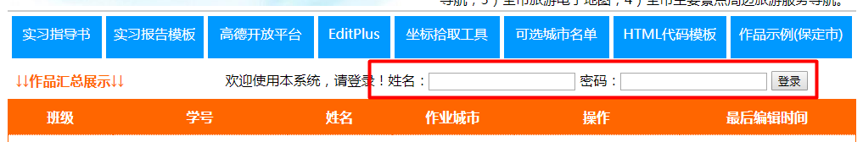
登录成功：
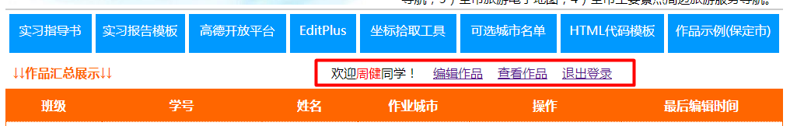
2）选择景区
点击“编辑作品”页面，首先在系统提供的景区名单中选择自己要做的景区，每家景区可选人数有上限，选满后将不可被选。景区选择后不可修改。
景区列表：http://lab.lvyoudxs.com/lab/zhly/SpotList.asp
2、使用Web前端技术制作智慧旅游应用
这一步骤是实习的重点，使用Web开发工具HBuilderX制作如下内容，并将作品网页文件（HTML源码）妥善保存。
1）准备工作：
① 在HbuilderX新建网页并保存，将模板HTML代码复制到网页中，以备使用。
② 以开发者身份在高德地图开放平台注册账号，并获取Key。
- 注册高德地图开放平台账号
- 在控制台创建新应用
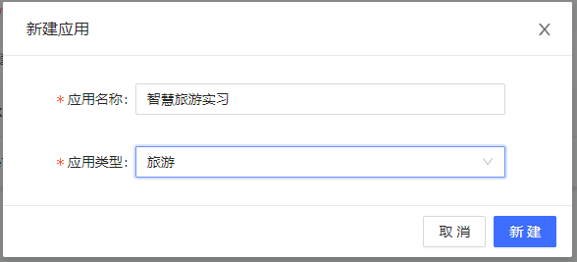
- 在该创建的应用下添加Key：Key名称自行命名，服务平台选择“Web端（JS API）”，添加成功后将获取到一串数字（即“Key”）。
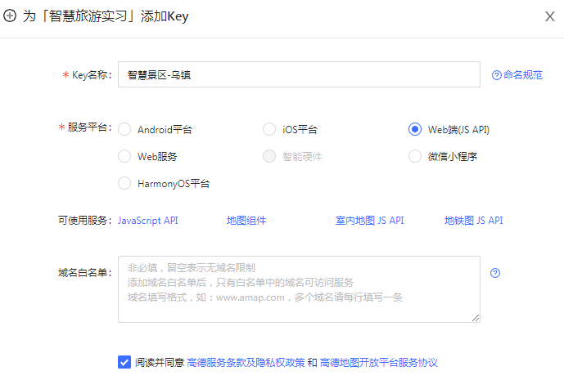

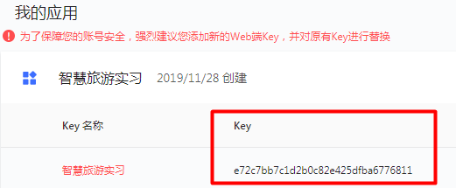
2）网页应用程序的制作内容与过程
参照教学实习系统中提供的示例（老师的作品），使用HbuilderX，在模板代码中相应位置书写代码，为所选择的景区制作如下内容，并保存好源代码（网页文件）。
本部分所用到的软件工具、数据资源网址，请参见前文“软件工具与数据资源”。
① 景区简介模块制作
在网页上显示300-800字的景区简介，至少分2段显示。
② 语音讲解模块制作
调用百度人工智能文字转语音API接口，制作景区语音讲解内容，讲解内容在100-300字之间。要求能够正常收听。
③ 景区图片制作
在网页上显示一张景区图片，要求比例协调（宽度和高度比例与原图相同），不失真、不变形。
④ 景区在线直播程序制作
调用阿里云提供的Aliplayer云播放器API，将取自南京市旅信息服务平台的直播源制作成景区在线直播程序，要求可以正常播放直播画面。
各景区直播源的网址见附录三。
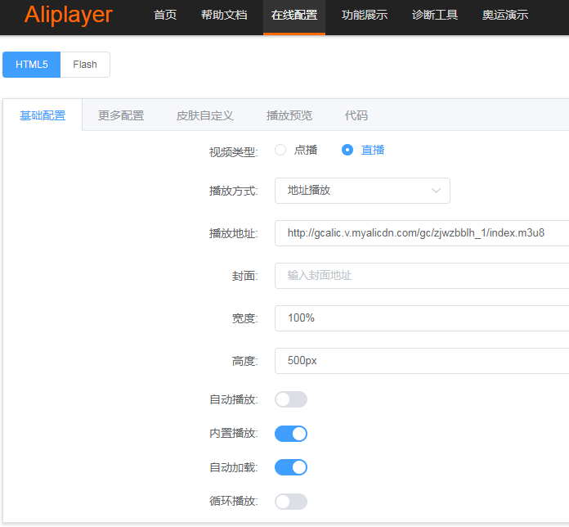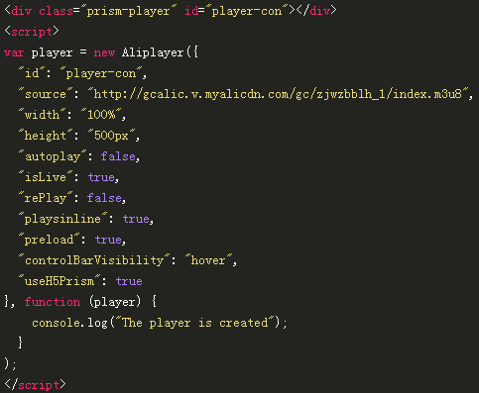
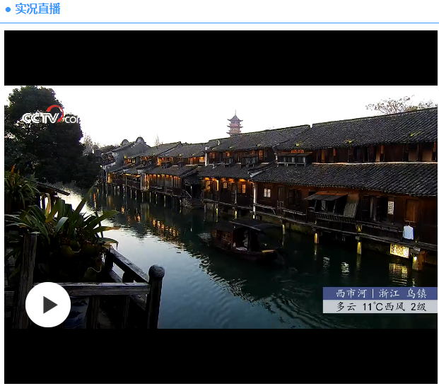
⑤ 景区舒适度查询程序制作
调用自建的南京市景区舒适度API，制作实时显示该景区游览舒适度的应用程序。要求能够正确地显示当前的景区舒适度数据，与南京文旅信息服务平台保持一致，样式美观。
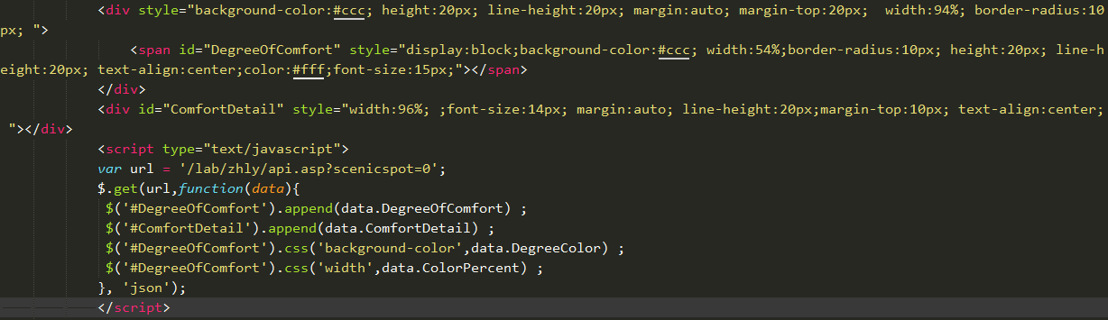
⑥ 旅游交通导航程序制作
调用高德地图开放平台API中的Web端—“地图组件”—“路线规划”功能，为景区与南京市主要交通枢纽（火车站、高铁站、机场、长途客运站等）之间制作路线导航链接。要求链接点击后在新页面打开地图，并能正确显示规划的路线。
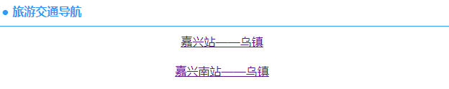
- “路线规划”功能API说明及工具：https://lbs.amap.com/api/lightmap/guide/line
- “路线规划”功能API网址链接及相关参数（红色为参数）：
https://m.amap.com/navi/?start=起点经度,起点纬度&dest=终点经度,终点纬度&destName=路线名称&key=申请的Key
- “路线规划”功能API制作实例：
http://m.amap.com/navi/?start=120.763436,30.764274&dest=120.491854,30.74801&destName=嘉兴站-乌镇&key=e72c7bb7c1d2b2c82e425dfba6776811
- 获取地点的经纬度坐标，需要使用“高德地图坐标拾取工具”。
⑦ 旅游地图导览程序制作
调用高德地图开放平台API中的Web端—“地图JS API”功能，为景区制作旅游地图导览程序，并为地图添加“点标记”和“地图控件”。要求导览地图在网页中正常显示，包含标记点，有控件并可正常使用。
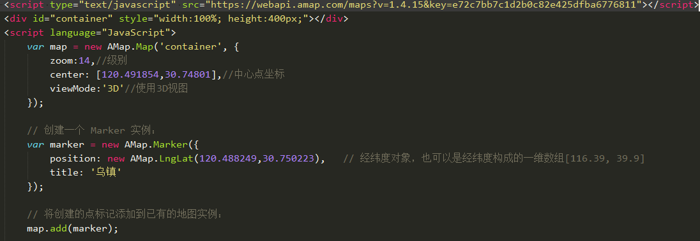
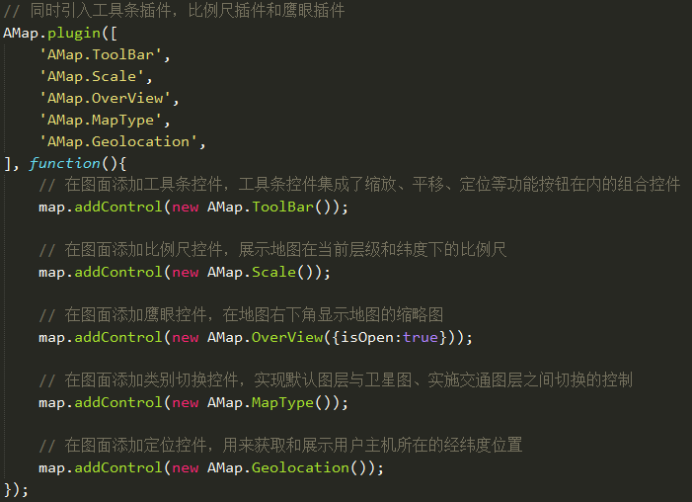
3、将网页源代码提交（上传）至教学实习系统
在上一步制作各个网页应用程序时，可以每制作完一个应用，将全部代码提交到系统，并使用电脑、手机浏览器进行查看，检查显示效果和功能使用情况，即对代码进行验证和调试的过程。当然，也可以一次性制作完所有的应用，最后统一提交到系统。
操作方法和注意事项如下：
在教学实习系统的“编辑作品”页面，将制作完成的全部网页源代码复制到文本框中，并提交到系统（见下图）。注意保存好本地电脑的网页源代码，以便在系统意外丢失数据时能够重新提交数据。
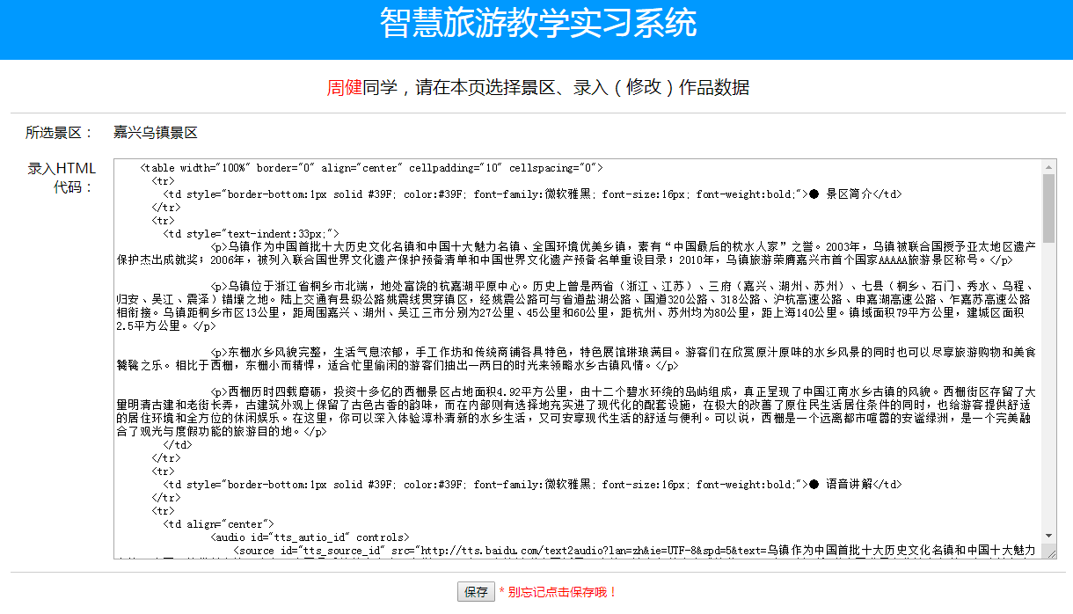
4、最终的预览和调试
当所有网页应用程序制作完毕后。可以再次用电脑、手机打开作品进行预览，检查显示效果和功能使用情况。若有必要，继续进行代码调试直至所有功能正常显示和使用，符合前述要求。
5、按模板要求撰写《实习报告》
- 总字数不低于2000字。
- 一级标题：黑体、小四、加粗、顶格（不缩进）、段前距和段后距：0.5行。
- 二级标题：宋体、五号、加粗、顶格（不缩进）、段前距和段后距：0.5。
- 正文格式：宋体、五号、首行缩进、单倍行距、段前距和段后距：0。

附 录
附录一：实习成绩评定标准
- 软件的界面美观度（10%）
- 软件功能的完整性：是否包含了实习要求的全部内容、功能（15%）
- 软件功能的可用性：能否正常使用，是否有错误（25%）
- 实习报告内容的完整性、规范性（15%）
- 实习报告格式的规范与美观程度（15%）
- 实习报告总结的规范性、深刻性（20%）
附录二：Web前端技术基本知识
- HTML代码的基本语法是标签和属性即：<标签名 属性名=”属性值”>内容</标签名>
例如：<a href=”http://www.baidu.com”>百度</a>
- 标签的属性用来决定标签的功能、样式、动作
例如：<a href=”http://www.baidu.com” target=”_blank” style=”color:red”>百度</a>
Href属性决定了链接到的网址字符串
Target属性决定了链接的打开方式：弹出新页面打开/原页面跳转
Style属性属于CSS（层叠样式表），用来设置内容的格式、排版、样式
- CSS的基本语法是：属性名1:属性值1; 属性名2:属性值2;……
例如：Color:red; font-size:16px;font-family:微软雅黑; （设置了颜色为红色、文字大小为16像素、字体为“微软雅黑”，多个CSS属性用英文分号隔开）
- 部分HTML标签及其用法
表格标签：主要用来控制版面布局，里面可以放置各种内容和标签
<table>（代表表格的开始）
<tr>（代表表格中的一行）
<td></td>（代表表格中的一个单元格）
<td></td>（一个<tr>中有几对<td>，就代表这个表格有几列）
</tr>
<tr>（这是表格的第二行）
<td>表格中所有内容、标签必须放在这里</td>
<td></td>（如果什么都不放，意味着单元格是空的）
</tr>
</table>
嵌入音频标签：用于播放音频
<audio>
<source src="song.mp3" type="audio/mpeg">
</audio>
以上代码实现播放song.mp3音频文件
嵌入脚本语言标签：用于放置JavaScript编程代码
<script>
这里放置JavaScript代码
</script>
- 在HTML代码中，空格用“&nbsp;”或“&ensp;”表示
如：中国&nbsp; &nbsp;河北，在网页运行时将会显示为：中国 河北

附录三：南京市景区编号、直播源地址
编号 | 景区名称 | 直播源
1 | 夫子庙风光带 | http://183.207.103.100:8000/live/JS_32000000000105010103000000188150/index.m3u8
2 | 钟山风景区 | http://183.207.103.95:8000/live/JS_32000000000105010103000000188180/index.m3u8
3 | 雨花台风景区 | http://183.207.103.95:8000/live/JS_32000000000105010103000000188162/index.m3u8
4 | 总统府 | http://183.207.103.95:8000/live/JS_32000000000105010103000000188178/index.m3u8
5 | 玄武湖 | http://183.207.103.95:8000/live/JS_32000000000105010103000000188154/index.m3u8
6 | 南京博物院 | http://183.207.103.99:8000/live/JS_32000000000105010103000000201851/index.m3u8
7 | 红山森林动物园 | http://183.207.103.99:8000/live/JS_32000000000105010103000000187997/index.m3u8
8 | 溧水周园 | http://183.207.103.99:8000/live/JS_32000000000105010103000000189031/index.m3u8
9 | 高淳国际慢城 | http://183.207.103.100:8000/live/JS_32000000000105010103000000188194/index.m3u8
10 | 梅园新村纪念馆 | http://183.207.103.95:8000/live/JS_32000000000105010103000000188170/index.m3u8
11 | 游子山 | http://183.207.103.100:8000/live/JS_32000000000105010103000000188198/index.m3u8
12 | 明文化村 | http://183.207.103.95:8000/live/JS_32000000000105010103000000188184/index.m3u8
13 | 侵华日军南京大屠杀遇难同胞纪念馆 | http://183.207.103.95:8000/live/JS_32000000000105010103000000188182/index.m3u8
14 | 南京市博物馆(朝天宫) | http://183.207.103.95:8000/live/JS_32000000000105010103000000188156/index.m3u8
15 | 南京科技馆 | http://183.207.103.100:8000/live/JS_32000000000105010103000000188166/index.m3u8
16 | 高淳老街 | http://183.207.103.100:8000/live/JS_32000000000105010103000000188192/index.m3u8
17 | 大报恩寺 | http://183.207.103.95:8000/live/JS_32000000000105010103000000188160/index.m3u8
18 | 紫清湖生态旅游温泉度假区 | http://183.207.103.95:8000/live/JS_32000000000105010103000000188190/index.m3u8
19 | 天生桥景区 | http://183.207.103.99:8000/live/JS_32000000000105010103000000230375/index.m3u8
注：景区编号即为南京市景区舒适度API中scenicspot参数的取值。

